Обобщающий урок по теме «Электронный процессор MS Excel»
9 класс
Цель урока:
- Организовать учебную деятельность учащихся, направленную на формирование умений учащихся решать задачи практического содержания в среде MS Excel
- Развивать практические навыки работы в среде MS Excel
Задачи урока:
Образовательные:
- повторение и закрепление знаний по теме «Электронные таблицы MS Excel»,
- закрепление понятий: объекты таблицы, функции, ссылки, диаграммы;
- закрепление умения учащихся ввода данных, написания формул, подготовка к контрольной работе.
Развивающие:
- Развитие навыков индивидуальной и групповой практической работы.
- Развитие способности логически рассуждать, делать эвристические выводы.
- Развитие умений решения задач различного содержания с помощью электронных таблиц.
Воспитательные:
- Воспитание творческого подхода к работе, желания экспериментировать.
- Профессиональная ориентация и подготовка к дальнейшему самообразованию к будущей трудовой деятельности.
Тип урока: обобщающий.
Форма проведения урока: беседа, самостоятельная работа, деловая игра.
Программное обеспечение урока:
- персональный компьютер,
- мультимедийный проектор,
- программа MS EXCEL.
Дидактическое обеспечение урока:
- Обобщающий тест (приложение 1)
- Заготовки для практической работы в среде MS EXCEL
- Оценочные листы
Этапы урока:
- Вводная часть
- Актуализация опорных знаний.
- Тестирование по теме.
- Практическая работа. Решение задач о распределении семейного бюджета
- Домашнее задание
- Подведение итогов.

ХОД УРОКА
Деятельность учителя | Деятельность ученика

Вводная часть (1 мин)
Приветствует учащихся. | Учащиеся приветствуют учителя и рассаживаются по местам

Актуализация опорных знаний (4 мин)
Учитель. Пройденная нами тема “Электронные таблицы” – одна из наиболее практически значимых и востребованных. Знания и умения, полученные при изучении электронных таблиц, пригодятся вам в дальнейшем, как в профессиональной деятельности, так и при решении бытовых задач  Давайте вспомним области применения MS EXCEL  Область применения Excel широка:  - благодаря тому, что лист Excel представляет собой готовую таблицу, он часто используют для создания документов без всяческих расчётов, просто имеющих табличное представление (например, прайс-листы в магазинах, расписания);  - в Excel легко можно создавать различные виды графиков и диаграмм, поэтому он широко используется в экономике и статистике  - Excel содержит многие математические и статистические функции, благодаря чему его могут использовать школьники, студенты и преподаватели при организации своей деятельности (расчеты в курсовых и лабораторных работах; создание тестов, ведение электронных журналов и пр.)  - Excel интенсивно используется в бухгалтерии — во многих фирмах это основной инструмент для оформления документов;  - Excel может даже работать как элементарная база данных, поэтому может использоваться практически в любых производственных сферах деятельности человека  Сегодня на уроке мы будем использовать электронные таблицы с их мощным вычислительным потенциалом для решения реальных задач прикладного характера  Но прежде чем перейти к этому давайте вспомним некоторые теоретические сведения о  MS EXCEL | Возможные ответы: наука, производство, образование, бухгалтерия, торговля, статистика, экология.  Возможные ответы: Решать задачи практического содержания, повторять пройденный материал

Тестирование по теме (10 минут)
Учитель предлагает учащимся выполнить тест. После окончания тестирования ученики меняются работами и совместно с учителем осуществляют проверку теста. При проверке теста возникает вопрос о выставлении оценок. Учитель объясняет критерии оценивания и в среде MS EXCEL совместно с учениками выстраивает шкалу оценки теста | Учащиеся отвечают на вопросы теста.  Проверяют работы одноклассников  В среде текстового процессора вычисляют варианты оценки теста

Практическая работа (20 минут)
Учитель. На прошлом уроке я просила вас найти ответы на некоторые вопросы, которые к предмету информатика не имеют никакого отношения, и которые, казалось бы, не связаны между собой (например: «Какова площадь вашей квартиры?», «Что такое «продовольственная корзина?»). Как вы думаете, что же мы будем делать на сегодняшнем уроке?  Многие люди задумываются о том, как рассчитать семейный бюджет. Ведь очень часто мы можем слышать от окружающих жалобы на нехватку денег. Причем, количество жалоб, обычно не зависит от того, сколько человек зарабатывает. Поэтому очень важно научиться правильно рассчитывать и планировать семейный бюджет.  Как вы знаете из курса обществознания, понятие бюджета имеет простое значение – это не что иное, как разумное распределение имеющихся денежных средств. Причем, финансисты советуют рассчитывать личные планы на один месяц. Состоит он из трех частей: доходной, предназначенной для инвестирования и расходной.  Именно определение расходных статей при планировании и имеет определенную трудность. Почему? Но ведь невозможно что-то получить, если это даже не запланировано! Как мы можем купить в текущем месяце ноутбук, если в расходной части нет запланированных 20-25 тысяч рублей?!  В Интернете вы можете найти огромное количество специальных программ для расчета семейного бюджета. Их стоимость колеблется от 400 рублей до 1000 рублей. Я же предлагаю вам решить задачу о распределении семейного бюджета с помощью MS EXCEL совершенно бесплатно. | Возможные ответы: рассчитывать расходы семьи, решать практические задачи,  Учащиеся садятся за компьютеры и приступают к выполнению практической работы

Задание 1. Расчет доходной части бюджета. | Учащиеся, используя собственные данные, заполняют таблицу.
  Трудоспособные члены семьи | Заработная плата (руб.) | Иждивенцы | Доход
  Общий доход
  Состав семьи (кол-во) человек
  Доход на одного человека
Задание 2. Расчет стоимости оплаты коммунальных услуг  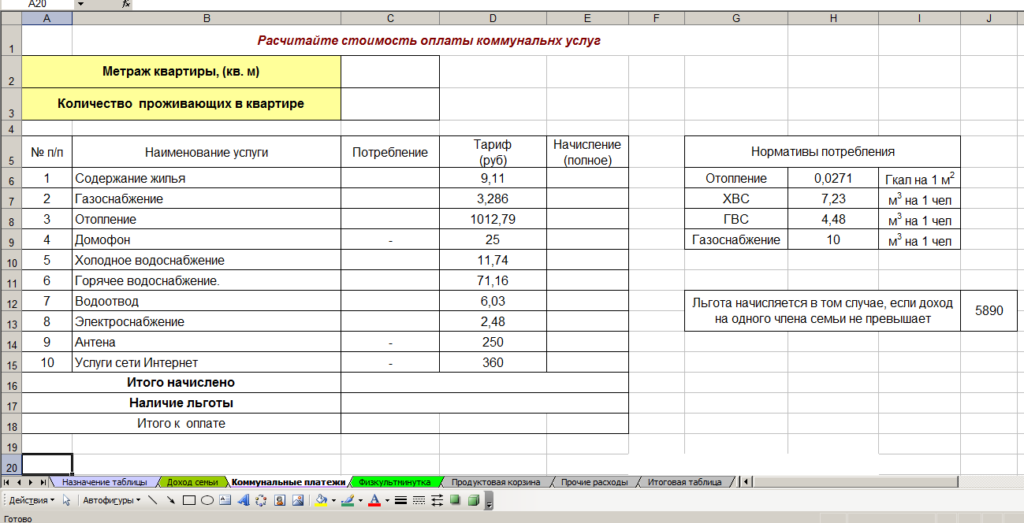 | Учащиеся заполняют таблицу, при необходимости используют справочные материалы
Учитель: Глаза – самый уязвимый орган при работе на компьютере. Поэтому давайте снимем напряжение с глаз. | Выполняют упражнение для снятия напряжения с глаз.

Задание 3. Определите стоимости продуктовой корзины  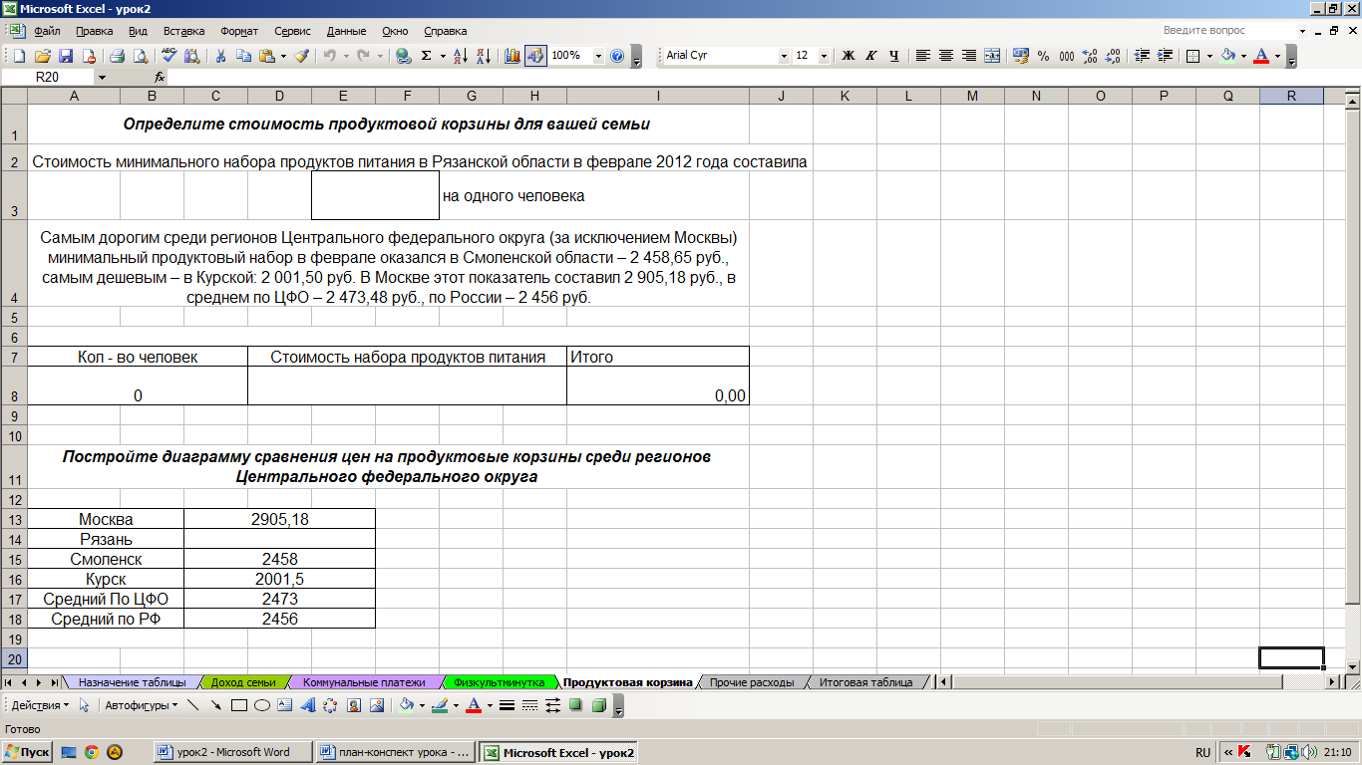 | Учащиеся заполняют таблицу, строят столбчатую диаграмму.
Задание 4. Определите стоимости прочих расходов  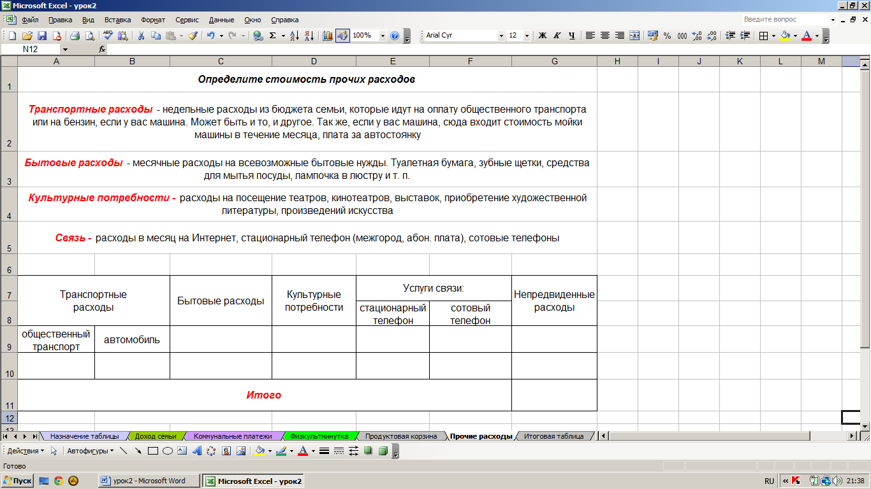 | Учащиеся, используя собственные данные, заполняют таблицу
Задание 5. Определение суммы инвестиций  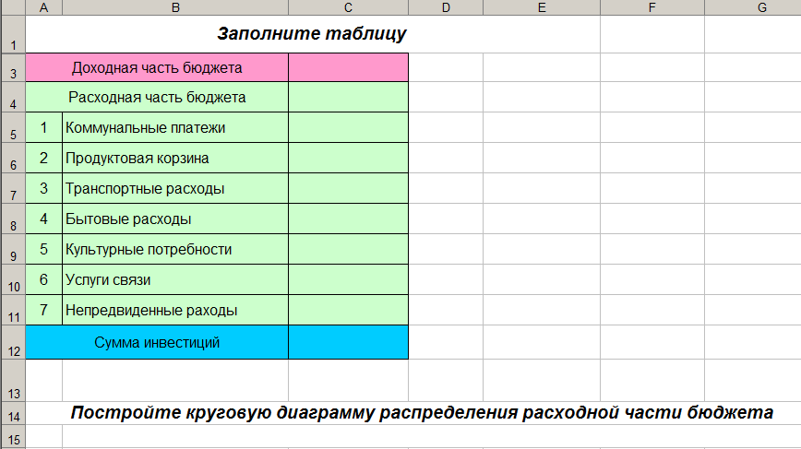 | Учащиеся заполняют таблицу, строят круговую диаграмму.

Подведение итогов урока (5 минут)
Учитель: Итак, урок подходит к концу. Семейный бюджет рассчитан. За выполнение практической работы вы получили следующие оценки:…….

Вам понравился урок?
Как вы считаете, пригодятся ли полученные на уроке навыки работы вам в дальнейшем.
Все желающие после урока могут скопировать свои таблицы и предложить дома родителям для распределения семейных доходов.
Спасибо вам за хорошую работу! Надеюсь, что мы окончательно убедились в огромных возможностях MS EXCEL

Приложение 1
- В электронной таблице основной элемент рабочего листа – это:
1) ячейка;
2)Строка;
3)столбец;
4)формула.
- По умолчанию, текст в ячейках электронной таблицы выравниваются по …?
1)по центру;
2)по центру выделения;
3) по правому краю;
4)по левому краю.
- По умолчанию, числа в ячейках электронной таблицы выравниваются по …?
1) по центру;
2)по центру выделения;
3) по правому краю;
4) по левому краю.
- Выберите верное обозначение столбца в электронной таблице:
1) 18D;
2)К13;
3)34;
4)АВ.
- Если в ячейке электронной таблицы отображается последовательность символов ######, то это означает, что:
1) формула записана с ошибкой;
2) в формуле есть ссылка на пустую клетку;
3) в формуле есть циклическая ссылка;
4) столбец недостаточно широк.
- В ячейке электронной таблицы не может находиться:
1)число;
2)текст;
3)нет правильного ответа
4)формула.
- Сколько ячеек содержит диапазон С3:D5: в электронной таблице:
1)4;
2) 8;
3)6;
4)9.
- Ввод формул в таблицу начинается обычно со знака:
1)$;
2)f;
3)*;
4)=.

